2026年iCAN大学生创新创业大赛AI应用创新挑战赛

应用方案

知衡 -- AI健康洞察与行动平台


目录
一、项目背景 02
二、当前痛点问题 03
三、需求分析 03
四、目标用户群体 04
五、功能需求 04
六、开发工具与技术环境 05
七、实现作品的技术方案 06
八、作品功能说明 07
九、使用说明与操作流程 09
十、AI的核心作用与项目创新 10
十一、应用前景 11
十二、商业模式 12
十三、市场竞争与项目优势 13
十四、项目可行性与落地计划 14
十五、风险分析与应对措施 14
十六、社会价值 15
十七、产品发展规划 16
十八、预期成果 16
十九、项目总结 17
目录页码以正文起始页为第1页

一、项目背景

时代变化与现实需求
随着人工智能、可穿戴设备和移动健康技术快速发展，智能手表、手环及手机传感器已经能够持续记录睡眠、心率、活动量、血氧、恢复状态等信息。然而，“拥有数据”并不等于“理解健康”。多数用户面对大量曲线、指标和提醒时，往往只能看到数值变化，却难以判断变化是否重要、可能与哪些生活因素有关，以及下一步应该采取什么行动。
目前常见健康应用主要分为两类：一类侧重展示数据和固定阈值提醒，能够告诉用户“发生了变化”，却较少解释变化对个人意味着什么；另一类提供通用健康问答，但缺乏连续、可信的个人健康背景，回答容易停留在泛化建议层面。健康数据、主观感受、生活情境与行动结果之间仍然缺少完整连接。

项目定位与平台愿景
“知衡”由此提出。项目以AI为核心，读取用户主动授权的健康数据，先通过本地算法判断数据质量、建立个人基线、识别持续趋势，再结合精力、压力、身体感受和生活事件，形成可追溯的健康事实包。AI基于事实包完成个性化解释、关键追问和低风险微计划推荐，并根据后续执行结果持续沉淀“我的有效方法”，帮助用户从“看见数据”走向“理解自己、采取行动、验证效果”。
知衡不局限于单一手机或穿戴生态。当前版本以移动端和主流健康数据平台完成核心闭环，未来可通过标准化数据适配层接入更多终端、穿戴设备与服务平台，形成面向多设备、多场景的个人AI健康行动平台。
从产品方法论看，知衡重点解决四个连续问题：数据是否足以支持判断、个人近期发生了什么变化、用户现在适合尝试什么行动、行动之后是否出现了值得保留的结果。四个问题由本地可信计算和AI智能体共同完成，使健康管理不再是一次性的读数查看，而是能够随着个人数据与生活反馈持续更新的过程。
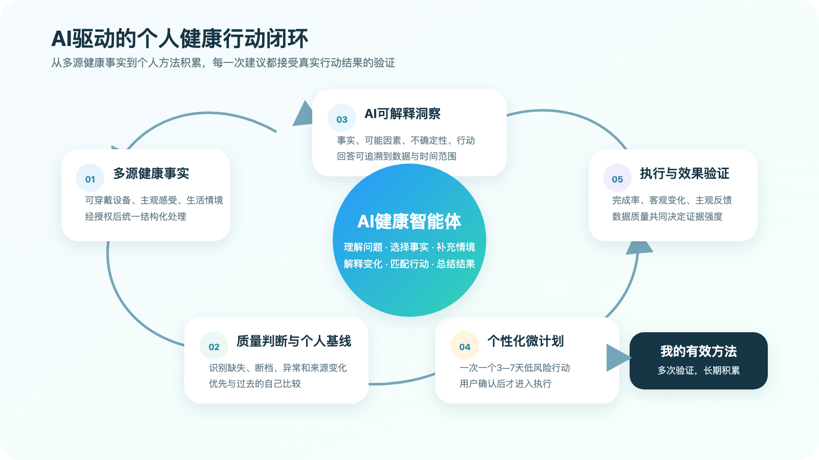
图1 AI健康洞察与行动闭环

二、当前痛点问题

数据理解与个体差异
第一，健康数据难以转化为认知和行动。不同指标分散在多个页面，用户需要自行理解专业概念，也很难把睡眠、活动、心率和主观状态联系起来。即使发现异常波动，也常常不知道应该继续观察、调整习惯还是寻求专业帮助。
第二，固定阈值和统一评分忽视个体差异。同一个数值对不同年龄、作息和生活状态的人意义不同。设备未佩戴、授权中断、数据源变化等情况还可能造成假性波动，如果应用直接给出强结论，容易增加误解和健康焦虑。

情境连接与行动缺口
第三，客观数据与真实生活脱节。睡眠下降可能与加班、出差、情绪压力或运动安排有关，但传统应用通常缺少生活情境和主观感受，导致建议重复、笼统，难以真正落地。
第四，通用AI缺少连续可信的个人事实。直接把原始健康数据交给大模型既存在隐私风险，也可能产生不稳定推断；若没有数据质量控制、事实边界和结果验证，AI回答再自然，也难以形成可信的长期健康支持。
第五，建议与结果之间缺少闭环。许多产品给出建议后便结束服务，没有记录用户是否执行、是否容易坚持、主观感受和客观指标是否变化，也就无法逐步发现真正适合个人的方法。
这些痛点并非彼此独立。数据解释不足会降低用户信任，泛化建议会降低执行意愿，缺少效果验证又会使系统无法改进后续推荐。知衡因此不把某一个健康指标或某一次AI回答作为产品终点，而是把可信事实、情境理解、低风险行动和结果学习设计为相互连接的系统能力。
表1 主要痛点与产品响应
痛点 | 现有问题 | 知衡响应
数据难懂 | 指标分散，用户自行解释 | AI基于个人事实生成分层说明
个体差异 | 固定阈值忽略个人基线 | 质量守门后与过去的自己比较
情境缺失 | 客观数据与生活事件割裂 | 整合主观感受与生活背景
建议泛化 | 通用建议缺少执行条件 | 一次生成一个低风险微计划
无法验证 | 建议结束后缺少结果记录 | 综合完成率、客观与主观变化评估

三、需求分析

可信洞察需求
用户需要的不是更多图表，而是一个能够理解个人背景、解释变化并陪伴行动的AI健康助手。系统首先需要自动筛选与当前问题相关的事实，在必要时提出最多一个关键追问，减少用户整理数据和重复描述背景的负担。
在AI解释之前，系统需要建立可靠的数据基础，包括授权状态、有效天数、数据覆盖率、来源变化、个人基线和趋势强度。数据不足时应明确说明“暂时无法判断”，而不是生成看似完整的结论。分析重点应从统一人群标准转向“用户与过去的自己相比发生了什么变化”。

行动闭环与安全需求
用户还需要把洞察转化为可执行行动。建议应足够具体、低风险、短周期且可随时停止，例如持续3至7天的固定入睡准备、轻量活动或放松练习。计划结束后，系统应同时评估完成率、数据质量、客观趋势和主观感受，给出克制的结果说明，并将多次验证后可能有效的方法保留下来。
隐私、安全和控制权是健康AI的基础需求。原始健康样本应尽量在本地处理，AI仅接收完成当前任务所需的最小化聚合事实；用户能够查看授权状态、删除记录、停止计划和管理提醒。涉及疾病诊断、用药调整或紧急症状时，系统必须进入独立安全流程，明确能力边界并引导用户寻求专业帮助。
在系统层面，需求还包括稳定的数据更新机制、可解释的分析依据、可回退的AI服务、可删除的本地记录以及跨设备扩展能力。每项核心功能既要覆盖正常使用，也要覆盖数据不足、权限拒绝、网络中断和模型输出异常，确保用户在非理想条件下仍能理解当前状态。

四、目标用户群体

核心用户
知衡主要面向希望改善睡眠、精力、压力管理和日常生活方式的成年用户，尤其适合学习或工作节奏较快、健康数据较多但缺少解读时间的青年与中年人群。
第二类核心用户是已经使用智能手表、手环或健康平台，但只停留在查看步数、睡眠时长和心率曲线的人群。他们愿意关注健康，却缺少把多项数据转化为个人结论和行动计划的工具。
第三类用户是希望建立健康习惯、验证某种生活方式是否适合自己的人群。知衡通过短周期微计划、每日反馈和结果评估，降低长期计划的心理负担，让用户以小步试验的方式找到更容易坚持的方法。

扩展场景与服务边界
未来，产品可以扩展至家庭健康协作、校园健康促进、职场健康管理、运动恢复以及专业健康服务辅助等场景，但始终以用户授权、最小必要数据和非诊断边界为前提。知衡不替代实时生命体征监护、疾病诊断、处方、急救服务或临床决策。

五、功能需求
知衡的功能围绕八项核心能力展开。第一，AI健康助手能够理解自然语言问题，调用个人健康事实并给出有依据的解释；第二，系统自动完成数据质量判断、个人基线建立和短中期趋势识别；第三，整合多来源健康数据、主观感受和生活情境，形成更完整的个人状态描述；第四，AI根据可用事实生成一个低风险、短周期、可停止的微计划建议；第五，系统支持计划确认、每日完成或跳过、困难反馈、暂停和提前结束；第六，计划结束后综合评估执行情况、客观变化和主观变化，并沉淀“我的有效方法”；第七，通过今日概览、历史记录、趋势图表和摘要报告帮助用户回顾变化；第八，提供权限、隐私、提醒、数据删除和医疗安全控制。
各项功能共同形成“数据接入—质量判断—个人基线—AI洞察—微计划—执行反馈—效果评估—方法沉淀”的持续闭环。功能设计不追求一次给出复杂结论，而是帮助用户在可靠信息基础上完成一个小行动，再用真实结果更新后续建议。
功能需求同时分为用户可见能力和系统支撑能力。用户可见能力强调少步骤记录、自然语言交互、清晰依据和可停止的行动；系统支撑能力强调权限隔离、数据质量、事实一致性、失败降级和审计追踪。两类能力共同决定产品是否既好用又可信。
表2 核心功能与输出结果
功能模块 | 核心处理 | 面向用户的结果
AI健康助手 | 理解问题并选择相关事实 | 有依据的自然语言解释
质量与趋势 | 计算覆盖率、基线和变化 | 可信趋势与数据不足提示
情境记录 | 连接感受与生活事件 | 更贴近真实生活的解释
微计划 | 匹配低风险短周期行动 | 可确认、暂停和停止的计划
效果评估 | 比较执行、客观与主观结果 | 克制、可追溯的结果说明
有效方法 | 累计多次独立验证 | 个人可复用的方法库

六、开发工具与技术环境

移动端与数据技术
当前移动端使用Xcode作为主要开发环境，以Swift语言和SwiftUI框架构建界面与交互。健康数据通过系统原生健康数据框架读取，并遵循用户逐项授权和只读原则；每日感受、生活事件、洞察与展示偏好采用本地持久化存储；微计划、日程和执行结果由独立计划管理模块保存，避免不同数据层重复记录同一事实。
AI能力通过标准化服务接口接入支持流式输出的大模型服务。客户端先使用本地确定性算法完成数据质量、基线、趋势和计划结果计算，再把经过白名单筛选的聚合事实发送给AI。网络通信使用加密连接，敏感配置通过安全存储和独立配置管理，避免写入公开代码。

AI服务与工程保障
数据可视化采用原生图表能力，通知使用系统通知框架，摘要报告通过本地报告模块生成。研发过程结合自动化单元测试、模拟器检查、真机验证和发布构建验证，覆盖正常数据、数据不足、权限拒绝、网络失败和AI服务异常等状态。
整体工程按界面、业务领域、数据服务、本地分析、AI服务、安全控制和设计系统进行模块化划分。统一协议隔离具体设备与模型服务，使健康数据来源、AI模型和终端形态能够按需替换，为后续多平台扩展保留空间。
研发工具还承担可观测性与质量验证职责。开发环境能够对算法输入输出、AI事实包结构、网络状态和功能错误进行分级记录，但不记录用户身份和原始健康样本；自动化测试使用虚构数据覆盖稳定、持续上升、持续下降、单日异常、数据断档和来源变化等典型情况。

七、实现作品的技术方案

系统分层架构
知衡采用“本地可信计算加受控AI推理”的混合技术路线。系统由数据接入层、本地数据层、分析决策层、AI服务层、业务闭环层和交互展示层组成。数据接入层负责获取用户授权的健康数据并统一映射；本地数据层保存感受、生活事件、计划关联和分析快照；分析决策层负责质量判断、个人基线、稳健趋势和结果评估；AI服务层负责自然语言理解、个性化解释与行动建议；业务闭环层连接洞察、计划、执行和方法沉淀；交互展示层向用户呈现清晰、低焦虑的结果。

本地可信分析
在数据分析阶段，系统先检查有效天数、覆盖率、缺失情况和数据来源，再使用中位数、稳健离散度等方法降低单日异常值的影响。短期状态与较长期个人基线进行对照，输出“未见明确变化”“值得继续观察”或“存在持续变化”等克制结论。固定输入产生固定结果，AI不直接替代本地程序完成数值计算。

受控AI推理
进入AI阶段后，系统从已计算结果中构建最小化健康事实包，内容包括时间范围、数据质量、基线与当前值、程序判断的趋势、用户主动记录的感受与生活事件，以及允许推荐的低风险计划模板。AI只能基于事实包完成解释，不接触完整原始样本和底层标识。输出经过结构校验、安全规则和事实一致性检查；当服务超时、断网或格式错误时，系统自动降级为本地规则摘要。

行动与评估闭环
当AI识别到适合行动的方向时，只推荐一个3至7天的低风险微计划。用户确认后计划才会创建，执行数据由计划管理模块持续记录。计划结束后，本地算法比较计划前后的客观指标、主观感受、完成率和数据质量，AI再将确定事实转化为易懂说明。单次结果只作为初步观察，多次独立验证后才提高方法可信度，从技术上避免把相关性包装为确定因果。
AI事实包采用版本化结构，确保每次回答都能还原所使用的时间范围、指标摘要、数据质量、生活背景和计划状态。不同问题只装配与任务有关的字段，例如睡眠问题优先提供睡眠窗口、活动与主观精力，而不会无差别发送全部健康信息。该机制既降低模型理解负担，也减少不必要的数据暴露。
系统在AI输出后执行二次治理：先检查结构是否完整，再核对回答中的数值和时间范围是否来自事实包，最后识别诊断、药物、绝对因果和高风险表述。通过后才向用户展示；未通过时触发重试、删减或本地降级，从而把大模型能力纳入可控制的软件流程。
表3 系统分层与职责
层级 | 主要职责 | 关键约束
数据接入层 | 授权读取并统一映射多源数据 | 只获取当前功能所需数据
本地数据层 | 保存感受、事件、计划关联与快照 | 原始样本默认不上传
分析决策层 | 质量、基线、趋势和结果评估 | 固定输入产生固定结果
AI服务层 | 语义理解、解释与行动组织 | 只消费最小化事实包
业务闭环层 | 连接洞察、计划、执行和方法 | 关键动作需用户确认
交互展示层 | 展示依据、不确定性和控制入口 | 低焦虑、非诊断表达

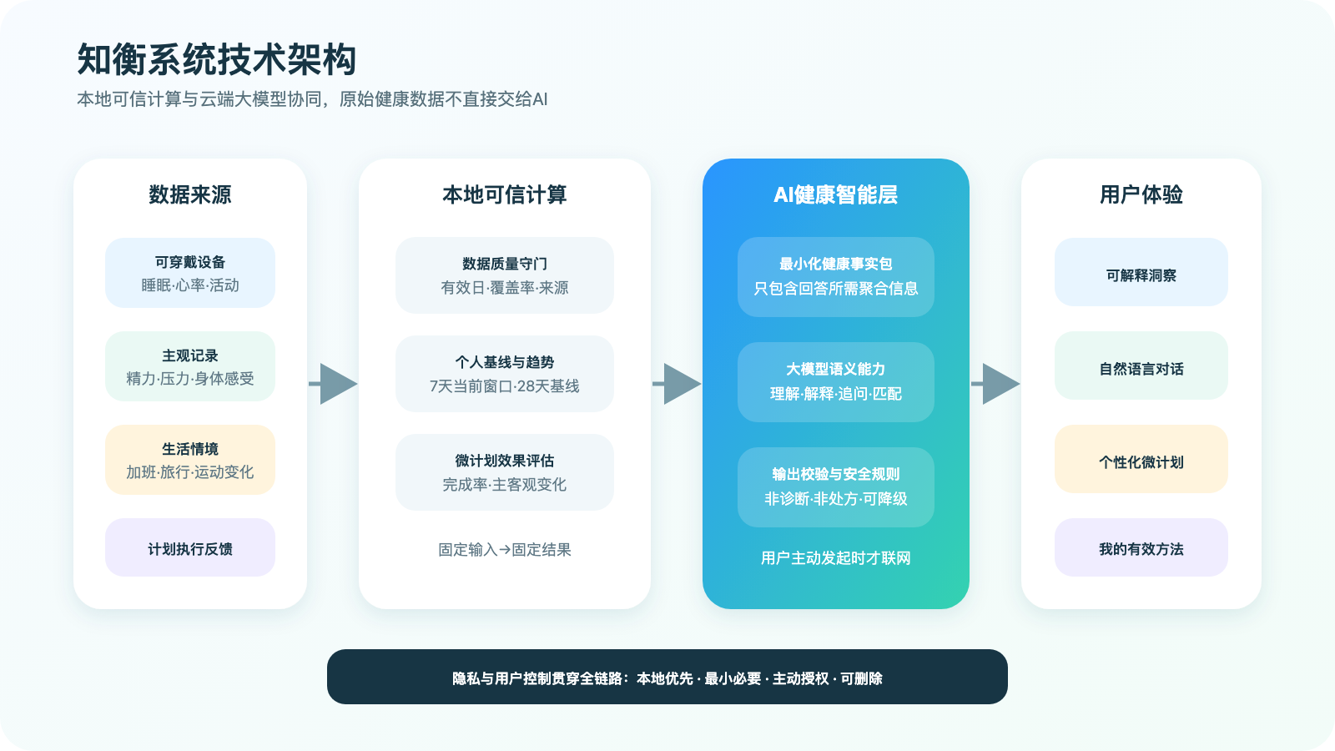
图2 系统技术架构

八、作品功能说明

今日与洞悉
首页“今日”集中展示用户当前最需要关注的信息，包括数据连接状态、今日感受入口、近期趋势摘要、正在执行的微计划和AI建议入口。页面优先呈现一个明确重点，避免多个评分和告警同时出现。数据不足时显示原因和补充方式，不使用虚假的完整结果。
“洞悉”模块展示经过质量守门的个人趋势。每条洞察区分确定事实、可能因素、不确定性和建议行动，并提供数据范围、有效天数、覆盖率和来源等依据。用户可以补充生活事件或回答一个关键问题，使解释更贴近真实情境。

AI助手与情境记录
“AI助手”支持用户用自然语言询问近期睡眠、精力、压力、活动和计划效果。系统自动选择相关事实并展示本次回答使用了哪些信息和时间范围。AI回答既能解释变化，也能在合适时提出一个可执行方案；若问题超出产品边界，则明确说明限制并提供安全引导。
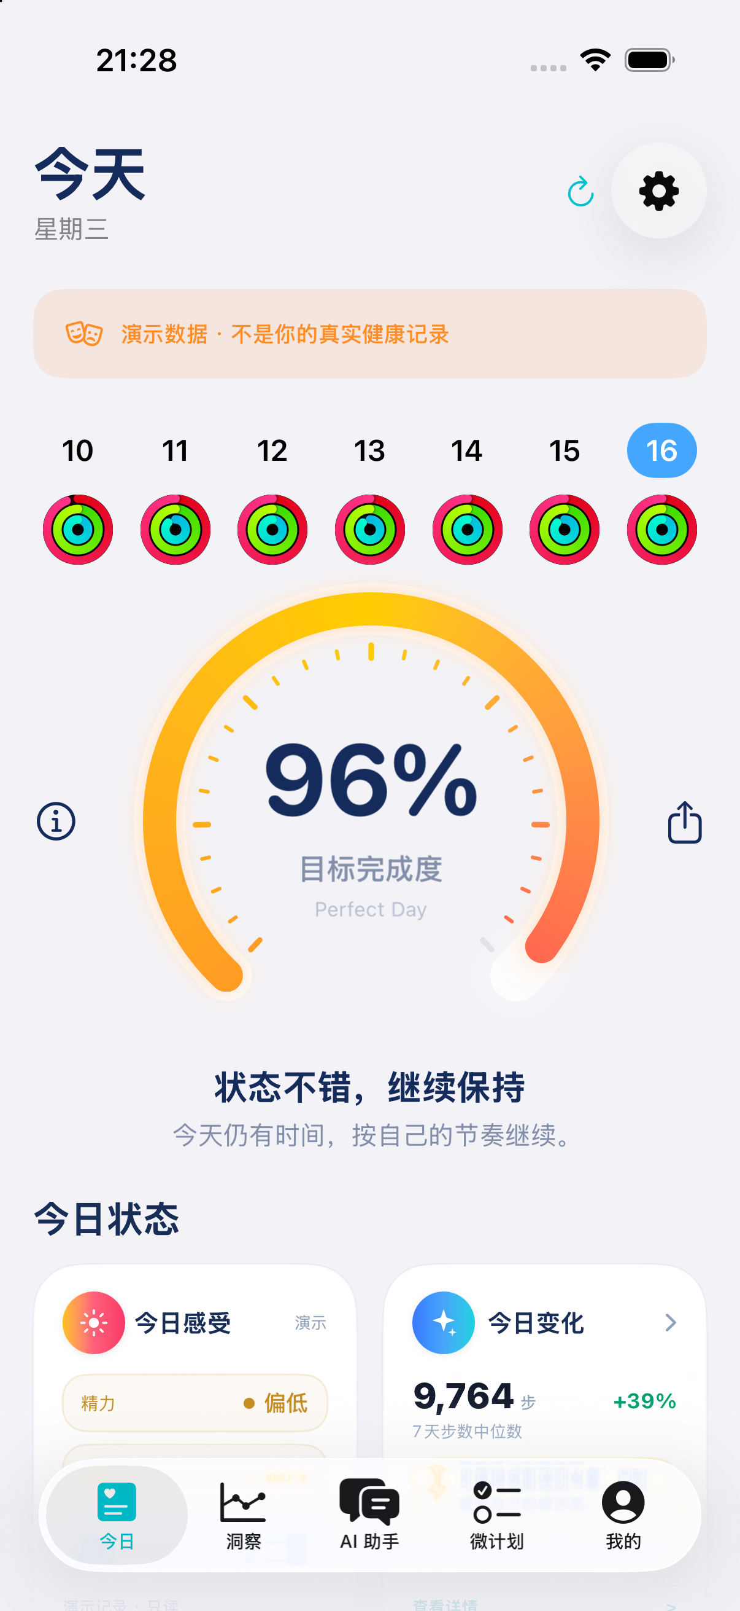 | 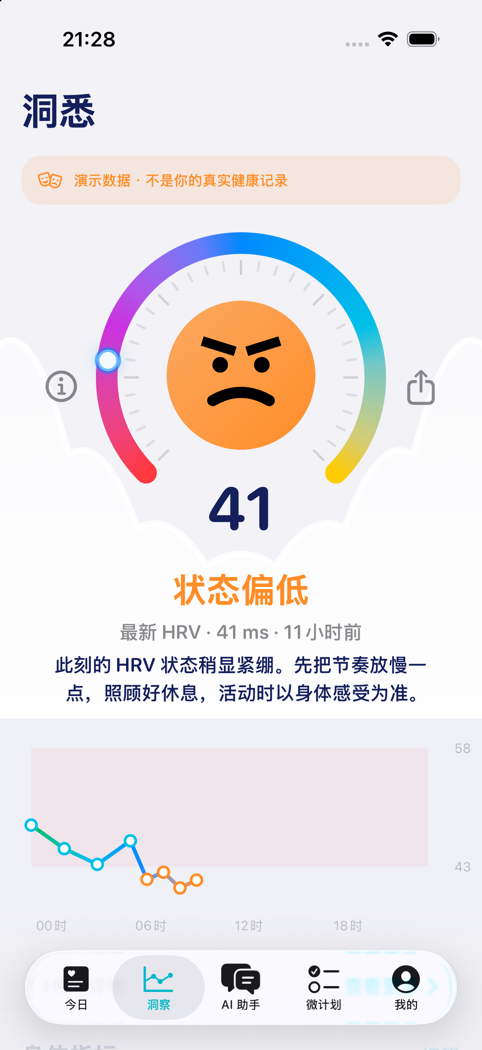 | 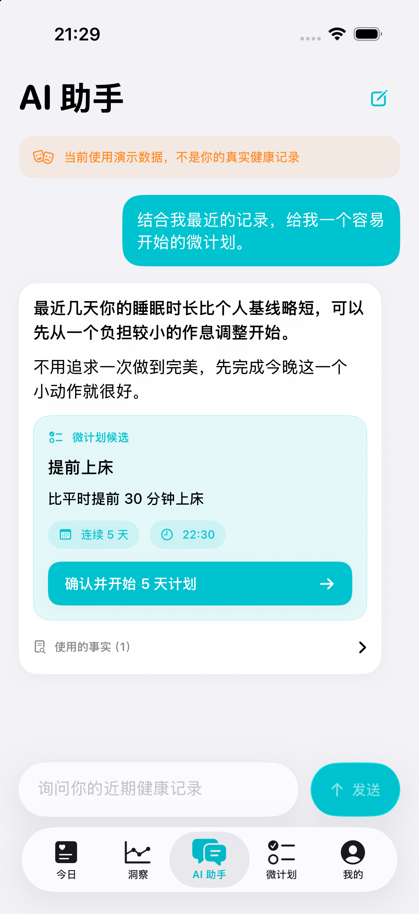
图4 今日概览 | 图5 洞悉详情 | 图6 AI助手

“感受与生活事件”允许用户快速记录精力、压力、身体感受以及加班、旅行、运动、饮酒、情绪波动等生活背景。主观记录与客观数据具有同等地位，系统不会因为设备数据正常而否定用户的不适体验。

微计划与有效方法
“微计划”模块支持查看目标、周期、每日任务、当前进度和注意事项。用户可以完成、跳过、填写困难反馈、暂停、恢复或提前结束。计划完成后，系统生成包含执行次数、完成率、数据质量、客观变化、主观变化和结论边界的评估结果。
“我的有效方法”将已经结束并完成评估的计划转化为个人方法卡。方法卡记录适用目标、历史执行情况、可能效果和可信度，用户可以按睡眠、精力、压力和可坚持性筛选，也可以基于原模板开启一次新的独立验证。新计划不会改写旧历史，从而保留长期证据链。
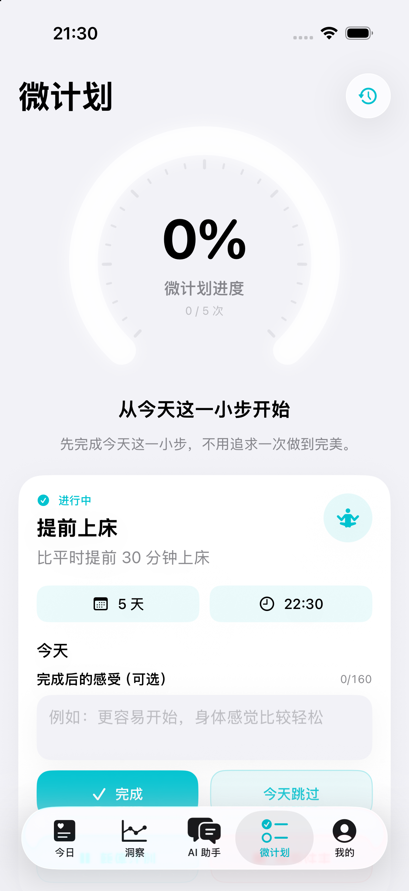 | 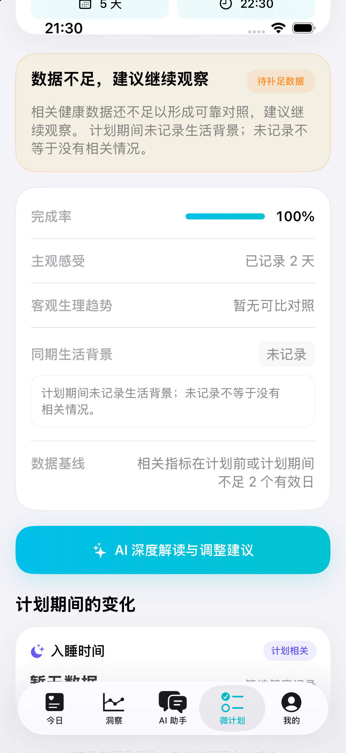 | 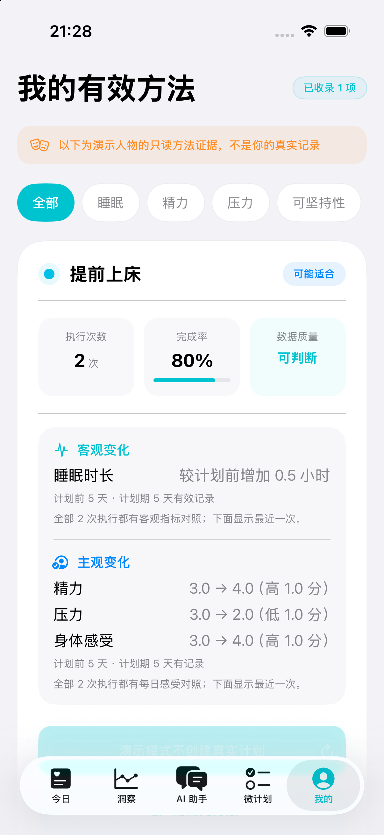
图7 进行中的微计划 | 图8 计划评估 | 图9 我的有效方法

历史报告与隐私
历史、提醒、报告与隐私模块用于支撑长期使用。用户可以回顾记录和计划，按需开启低频提醒，导出匿名健康摘要，查看数据流向并删除相关数据。对于尚未接入设备或数据不足的场景，系统只提供明确标注的示例或等待状态，不将合成内容伪装成真实结论。
各功能页面共享同一套健康事实和状态边界。首页、洞悉、AI助手、微计划与报告不会分别计算出相互冲突的结论；当授权、来源或质量发生变化时，相关页面同步降低结论强度。用户还可以反馈解释是否易懂、计划是否过难或提醒是否造成打扰，这些信息用于优化交互和计划模板，而不会改写客观健康数据。

九、使用说明与操作流程

首次使用
首次进入应用时，用户先阅读数据用途和隐私边界，再主动选择需要授权的健康数据。系统完成连接后检查可用数据范围和质量；若数据尚不足，会提示需要继续积累的时间或检查授权，而不会立即输出强结论。

日常洞察与AI交互
日常使用时，用户可以在“今日”查看状态摘要，并用较少步骤记录精力、压力、身体感受和生活事件。系统在后台更新个人基线和趋势。用户点开某条洞察后，可查看事实依据、可能因素和不确定性，也可以进入AI助手继续提问。
与AI交互时，用户直接输入问题即可。系统自动整理相关健康事实，AI给出解释并标明依据；必要时只追问一个对判断最有价值的问题。当存在适合尝试的方向时，AI生成一个微计划建议，用户可查看目标、周期、任务和停止条件，确认后才正式创建。

计划执行与个人控制
计划执行期间，用户每天选择完成或跳过，并可补充困难程度和感受。系统以清晰进度反馈陪伴执行，不因单日中断进行负面评价。用户可随时暂停或结束计划。计划到期后，系统先进行本地结果计算，再由AI生成易懂的综合解读，并询问用户是否将结果保留为待验证的方法。
用户可在历史与“我的有效方法”中查看过去计划和评估，选择再次验证某种方法，也可在设置中管理权限、提醒、隐私说明、数据删除和摘要导出。若用户输入诊断、药物调整或紧急症状相关问题，系统停止常规建议流程，提示其及时联系医疗专业人员或当地急救服务。
整个操作流程遵循“先解释、再确认、后执行”的原则。系统不会因为识别到趋势而自动创建计划，也不会因为计划到期而自动宣称有效。关键节点均由用户确认，用户能够随时查看使用了哪些数据、为什么提出该建议以及如何停止当前操作。
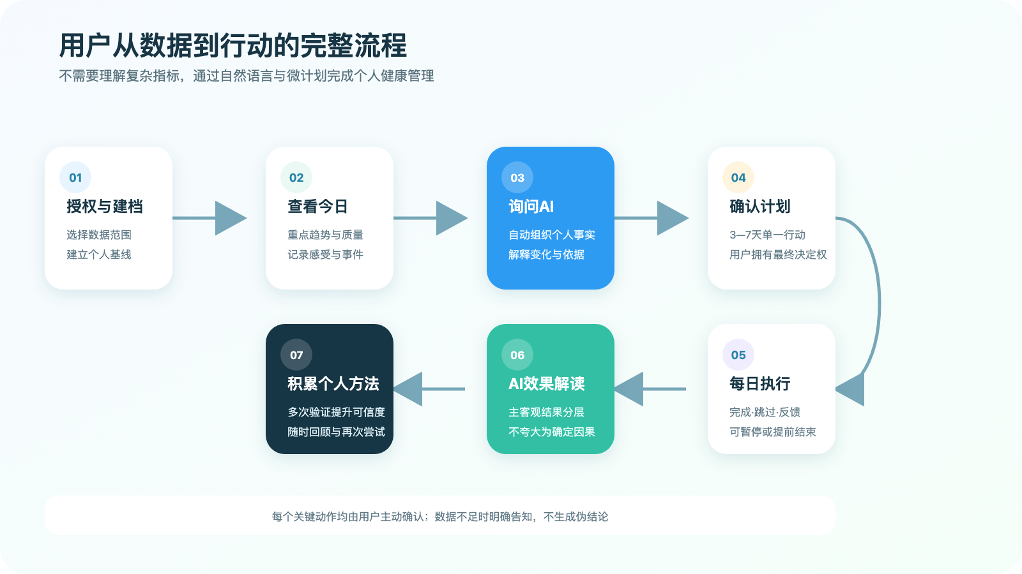
图3 用户操作流程

十、AI的核心作用与项目创新

AI核心引擎
AI不是知衡附加的聊天入口，而是连接健康事实、用户情境、行动建议与长期方法沉淀的核心引擎。系统通过AI理解用户真正关心的问题，从多维健康信息中选择相关事实，把专业数据转化为普通人能够理解的解释，并根据对话动态补足最关键的背景。

双引擎协作
知衡采用“双引擎协作”机制。本地确定性算法负责数据质量、个人基线、趋势强度、完成率和前后变化等可计算事实，AI负责语义理解、跨维度关联表达、个性化沟通和行动方案组织。这样既发挥大模型理解复杂情境和自然交流的优势，又通过程序化事实边界减少数字编造和过度推断。

建议验证与安全机制
项目的进一步创新在于让AI建议接受真实结果检验。AI提出的微计划必须经用户确认，执行结果会被持续记录，最终由客观指标、主观感受、完成率和数据质量共同评价。后续AI优先参考用户历史上更容易坚持、可能更有效的方法，使系统从一次性回答逐步进化为个人健康经验引擎。
同时，知衡为健康AI建立了可追溯和可降级机制。每次回答可说明使用了哪些事实与时间范围；数据不足时降低结论强度；网络或模型异常时返回本地摘要；医疗高风险问题由独立规则优先处理。AI的能力因此被放置在清晰的隐私、安全和非诊断边界内。
AI智能体的工作过程可概括为任务识别、事实装配、解释与行动、结果学习四个阶段。任务识别用于判断用户是在询问趋势、原因、计划还是结果；事实装配只选择解决当前任务所需的信息；解释与行动阶段输出分层结论和一个候选微计划；结果学习阶段把执行事实转化为后续可引用的个人经验。
个性化不依赖不可见的用户画像，而来自用户可核对的长期事实。系统记住的是已经授权的数据范围、用户主动记录的情境、计划执行情况和评估结果。任何个性化建议都能够回到这些事实来源，用户删除相关记录后，后续AI上下文也同步移除。
表4 AI智能体工作阶段
阶段 | AI任务 | 程序与安全约束
任务识别 | 识别趋势、原因、计划或结果问题 | 高风险意图优先分流
事实装配 | 选择回答所需的个人事实 | 白名单字段与最小必要原则
解释与行动 | 生成分层解释和候选微计划 | 数值核对、模板限制、用户确认
结果学习 | 总结执行结果并更新后续上下文 | 不改写历史，不宣称确定因果

十一、应用前景

个人应用空间
随着可穿戴设备普及和个人健康数据持续增长，用户需求将从“记录数据”逐步升级为“理解数据并获得个性化行动支持”。知衡以个人基线、生活情境和效果验证为核心，能够覆盖睡眠改善、精力管理、压力调节、运动恢复和日常习惯建立等高频需求，具有较强的长期使用价值。

多场景与平台化前景
在个人场景之外，知衡可在充分授权和隐私隔离的前提下扩展至校园、职场、家庭和运动健康服务。面向组织时只提供匿名化、聚合化的趋势信息和健康促进工具，不输出个人诊断结论，也不将个体健康数据用于管理考核。
未来，产品还可通过标准数据接口连接不同品牌的穿戴设备、健康平台和专业服务。当用户主动需要更高层级支持时，可将经过确认的健康摘要分享给营养师、运动指导人员或医疗专业人员，减少重复描述成本，但专业人员仍独立作出判断。
随着数据积累，知衡的核心资产不是单一模型或固定评分，而是用户可控制、可追溯的个人健康方法库，以及一套把多源数据转化为安全行动的AI闭环能力。这一能力可逐步发展为跨设备、跨场景的个人健康智能基础设施。
在应用扩展过程中，平台可以为不同终端提供一致的分析与对话能力。手机承担综合交互，手表或手环提供低打扰记录，网页或专业端侧重报告查看与协作；各终端通过统一事实结构协同，避免重复建立相互割裂的健康档案。

十二、商业模式

个人订阅服务
知衡计划采用“基础功能免费、深度服务订阅、行业解决方案合作”的分层模式。免费版本提供健康数据连接、基础趋势、主观记录和有限的AI解释，使用户能够完成基本健康管理闭环；个人订阅版本提供更长周期的趋势分析、更丰富的AI对话、微计划管理、方法库和高级报告等功能。

专业与机构服务
在专业服务方向，产品可与营养、运动、睡眠和健康管理机构合作，为用户提供经过授权的健康摘要、阶段性目标和行动记录，服务方据此提供独立的专业支持。平台可以按服务工具、机构席位或技术接口收费，但不从诊断结论和药物推荐中获利。
在校园和企业场景中，可提供健康促进活动、匿名群体趋势、低风险习惯计划和效果评估工具，以年度服务或项目服务方式收费。面向设备厂商和数字健康平台，可输出数据质量、个人基线、AI事实包和行动闭环能力，形成软件授权或接口服务收入。

商业化原则
商业化将按阶段推进，早期以个人用户验证留存、行动完成率和方法沉淀价值，中期拓展专业与组织合作，后期形成开放平台。项目不出售个人健康数据，不将健康画像用于广告定向，也不以制造焦虑推动付费。
个人订阅的核心付费价值来自节省理解时间和提升行动连续性，而不是锁住基础数据。基础数据查看、授权管理和安全提示保持可用，高级订阅主要覆盖更长时间范围、更多AI交互、计划复盘和跨设备同步。机构服务可按席位、项目周期或接口调用计费，并设置明确的数据用途和保存期限。
商业验证将重点观察有效激活率、连续记录率、微计划确认率、计划完成率、结果查看率和订阅留存等指标。成本侧主要包括模型调用、云端安全服务、技术运维和专业审查，通过最小事实包、本地计算和按需调用降低无效模型消耗。

十三、市场竞争与项目优势

竞争差异
传统健康数据应用在设备连接和指标展示方面较成熟，但通常缺少对个人变化的综合解释与行动验证；通用AI具备自然语言能力，却难以稳定获取连续、可信的健康背景；习惯管理工具擅长打卡，但不理解健康数据和用户状态。知衡位于三类产品的交叉位置，通过AI把数据、解释、行动和结果连接起来。

核心优势
知衡的首要优势是完整闭环。系统不仅回答“发生了什么”，还继续回答“可能与什么有关”“现在可以尝试什么”“执行后是否有变化”以及“哪些方法更适合我”。这一闭环能形成长期价值，而不是依赖单次问答或单次图表查看。
第二项优势是AI在核心流程中的深度参与。AI承担问题理解、事实选择、情境关联、解释生成和微计划组织，同时受到本地算法、事实白名单和安全规则约束。项目由此兼顾个性化交流与结果可靠性。
第三项优势是个人基线与主客观对照。系统优先比较用户和过去的自己，并将精力、压力、身体感受及生活事件纳入分析，避免只用统一阈值定义个人状态。第四项优势是可追溯与隐私设计，回答依据、时间范围和数据质量均可查看，原始数据默认留在本地，用户始终保有控制权。
第五项优势是跨设备扩展能力。底层以统一数据协议和模块化分析能力隔离具体硬件，当前技术成果可逐步迁移至更多手机系统、穿戴设备和健康服务，降低对单一生态的长期依赖。
项目的长期壁垒来自三类积累：经过真实执行验证的个人方法数据、适用于健康场景的质量守门与安全规则，以及连接多源事实与行动结果的智能体编排能力。单纯更换大模型或复制界面难以替代这三类持续积累。
表5 不同产品路径对比
产品路径 | 个人事实 | 行动闭环 | 结果验证 | 安全边界
数据展示应用 | 较强 | 较弱 | 较弱 | 依赖平台
通用AI问答 | 较弱 | 一般 | 较弱 | 依赖模型
习惯管理工具 | 较弱 | 较强 | 一般 | 非健康专用
知衡 | 较强 | 较强 | 较强 | 程序与AI双重约束

十四、项目可行性与落地计划

技术与工程可行性
知衡具有较强的技术与产品可行性。健康数据授权读取、本地持久化、个人基线、稳健趋势、AI流式对话、微计划管理、结果评估、方法沉淀、通知和报告等关键能力均可依托成熟的移动端框架与大模型服务实现。项目采用模块化架构，健康数据、分析算法、AI服务和界面之间通过协议连接，便于独立测试、替换和扩展。
当前版本已经形成从数据读取到AI解释、微计划执行和方法沉淀的主要功能链路，并对权限拒绝、数据不足、来源变化、网络异常和AI失败设置明确处理。关键算法由确定性程序完成，AI只消费结构化事实包，从工程上降低不稳定输出对核心结果的影响。自动化测试、模拟环境验证和真机检查共同保证基础质量。

分阶段落地
落地计划分为三个阶段。第一阶段完善个人使用闭环，持续优化AI解释质量、操作效率和结果展示；第二阶段通过真实用户使用验证理解度、行动完成率、留存和安全边界，并迭代数据质量与计划模板；第三阶段接入更多设备与服务场景，探索家庭、校园、职场、运动和专业健康协作。

合规与长期路径
在医疗与合规方面，项目始终定位为健康管理和生活方式改善工具，不提供疾病诊断、处方或持续急救监护。涉及高风险健康信息时采用规则优先的安全分流，重要文案和服务流程在扩大使用范围前引入医疗、法律和隐私专业审查。
通过“小范围验证—指标评估—功能迭代—场景扩展”的路径，知衡可以在控制风险的同时逐步积累用户价值、方法证据和合作能力，实现从个人健康助手到多场景AI健康行动平台的持续发展。
用户验证将围绕理解度、信任度、操作成本和行动效果展开。测试不仅观察用户是否完成任务，还关注其能否区分事实、解释和建议，是否理解数据不足提示，是否能够找到计划停止与数据删除入口。只有在核心流程稳定、安全测试通过并完成专业边界审查后，才扩大用户范围或连接外部服务。

十五、风险分析与应对措施

数据与AI风险
第一类风险是健康数据不完整或不稳定。设备未佩戴、授权变化、系统同步延迟和数据来源切换都可能影响结论。对此，系统在所有分析前执行数据质量守门，缺失数据不按零处理，数据不足时不输出强结论，并向用户说明具体原因和补充方式。
第二类风险是AI幻觉、过度推断和表达不当。知衡不允许AI直接计算关键指标或自由读取全部原始样本，而是由本地程序生成白名单事实包；AI输出再经过结构校验、事实一致性检查和医疗安全规则。无法验证的内容以不确定性语言表达，服务异常时自动降级为本地摘要。

医疗、隐私与商业风险
第三类风险是用户将产品误认为诊断或治疗工具。产品在定位、界面和回答中持续强调非诊断边界，不提供药物剂量调整，不把单项指标直接等同于疾病。针对胸痛、严重呼吸困难、意识异常、严重出血、疑似卒中表现或自伤风险等信号，系统优先提示立即联系当地急救或专业人员。
第四类风险是隐私泄露和数据滥用。系统坚持本地优先和最小必要原则，原始健康数据默认不上传，AI只接收当前任务所需的聚合事实。网络通信加密，敏感配置安全存储，公开通知不显示健康细节，报告仅在用户确认后生成和分享。用户能够查看数据流向并删除本地记录。
第五类风险是建议难以坚持或造成额外负担。系统一次只推荐一个短周期、低风险、可停止的微计划，避免复杂目标和强制打卡。用户可以暂停、跳过或提前结束，结果评价同时考虑完成率和主观体验，不用失败标签制造压力。
第六类风险是商业扩展破坏用户信任。知衡不出售健康数据、不进行基于健康画像的广告定向，不向组织提供可识别的个人健康结论。任何专业或机构合作都以用户知情授权、用途限制和数据隔离为前提，并通过分阶段验证控制扩张速度。
模型与内容治理是持续性工作。系统需要定期复查提示词、计划模板、安全规则和失败案例，记录模型版本变化对回答结构与措辞的影响。高风险问题采用独立测试集回归，出现安全边界退化时能够暂停相应AI能力并切换到本地规则。
运营层面还需防范过度提醒、用户依赖和结果误读。提醒默认关闭并设置安静时间与最小间隔；结果页面始终展示数据质量与观察范围；对长期不适或持续异常，产品优先建议专业咨询，而不是不断追加自助计划。

十六、社会价值

个人健康价值
知衡能够降低个人理解健康数据的门槛。通过AI把分散、专业的指标转化为有依据的日常语言，用户不必掌握复杂医学和统计知识，也能更清楚地认识自己的长期状态和生活方式变化。
项目倡导从“出现问题后处理”转向“日常观察与小步改善”。个人基线、低风险微计划和效果验证有助于用户形成更稳定的睡眠、活动和压力管理习惯，同时避免通过统一分数和恐吓式提醒制造不必要焦虑。

行业与社会价值
知衡也为健康AI的负责任应用提供可复用思路：让程序负责确定事实，让AI负责理解与表达，让用户掌握最终决定权，并用真实行动结果检验建议。该模式能够提升AI健康服务的透明度、可控性和可信度。
在更广泛的场景中，匿名化、聚合化的健康促进工具可为校园和职场提供非侵入式支持，帮助组织关注群体作息与健康行为，而不触碰个人诊断和隐私边界。面向专业服务时，可追溯摘要也能减少信息整理成本，促进用户与专业人员的有效沟通。
知衡还可以提升健康技术的可及性。自然语言交互、低认知负担的计划和清晰的数据不足提示，能够帮助缺少专业知识的用户使用个人健康数据；未来可进一步完善大字体、语音辅助和多语言能力，让不同数字能力的人群都能获得基本支持。

十七、产品发展规划

近期与中期规划
近期目标是持续完善个人健康闭环，提升健康数据连接稳定性、AI回答准确性、计划模板质量和日常交互效率。产品重点验证用户能否理解洞察、愿意执行一个微计划，并从评估结果中获得持续价值。
中期将扩展更多穿戴设备和数据平台，增加适用于不同生活目标的安全计划模板，完善长期方法库、报告能力和多终端体验。同时通过小规模用户研究验证不同年龄、作息和设备条件下的数据质量规则，避免算法只适用于单一人群。

长期平台方向
后期将建立开放的数据适配与服务协作能力。在用户明确授权下，知衡可连接营养、运动、睡眠及健康管理服务，支持家庭成员间的有限协作，并为校园和企业提供匿名健康促进方案。不同场景共享核心AI闭环，但采用独立的数据权限和安全策略。
长期来看，知衡将从“解释健康数据的应用”发展为“帮助每个人持续发现并验证适合自己的健康方法”的智能平台。产品能力会随设备和模型升级持续增强，但个人基线、数据质量、用户控制和非诊断安全边界保持不变。
平台发展将坚持接口标准化和能力组件化。健康数据接入、事实包生成、AI安全校验、微计划执行和效果评估可以逐步形成独立能力，为更多终端和合作场景提供支持，同时保持统一的权限与审计机制。

十八、预期成果

产品与技术成果
项目预期形成一套可持续运行的AI健康洞察与行动系统，实现多源健康数据接入、个人基线和趋势分析、主观感受与生活情境记录、AI解释、低风险微计划、执行反馈、结果评估和个人方法沉淀的完整链路。
在产品层面，用户能够用自然语言理解近期状态，查看回答依据，完成一个短周期行动，并获得兼顾客观数据与主观感受的评估。系统在数据不足、授权变化、断网和AI异常时仍能提供明确状态，不伪造结果或中断关键操作。

用户价值成果
在技术层面，项目将形成可复用的健康数据适配层、数据质量与个人基线算法、最小化AI事实包、结构化输出校验、安全分流、计划管理和方法可信度模型。这些模块能够支持更多设备、模型和应用场景的后续扩展。
在用户价值层面，预期提升用户对健康数据的理解度、微计划执行意愿和长期自我管理能力，帮助用户积累一组有个人证据支持的生活方式方法。相关效果将通过完成率、理解度、持续使用、主观反馈和数据质量等指标进行评估，不以未经验证的医疗效果作为成果承诺。
阶段性成果将采用可量化方式验收，包括核心流程完成率、AI事实一致性、安全测试通过率、计划执行率、数据不足识别准确性和用户理解度。对于暂时无法取得充分样本的指标，明确标记验证范围，不用小样本结果替代长期效果结论。

十九、项目总结
知衡针对健康数据“看得见但看不懂”、AI建议“能回答但不了解个人”、生活计划“能开始但难以验证”的共同问题，构建以AI为核心的健康洞察与行动闭环。项目把数据质量、个人基线、主观感受、生活情境、AI解释、微计划和效果评估连接为一个持续学习的系统。
与单纯展示指标或提供通用问答的产品相比，知衡更关注用户接下来能够做什么，以及行动之后是否真的适合自己。系统一次只推动一个低风险的小改变，通过真实执行积累个人方法，使AI从信息提供者转变为可追溯、可验证的长期行动伙伴。
项目同时坚持本地优先、最小必要、用户授权和非诊断原则。确定性算法守住事实边界，AI发挥理解与表达能力，独立安全规则处理高风险场景，用户始终保有查看、确认、停止和删除的权利。
未来，知衡将连接更多设备与健康服务，在不牺牲隐私和安全的前提下，服务个人、家庭、校园、职场和运动等多种场景，逐步形成跨终端的个人健康智能基础设施，让每个人都能更清楚地理解自己，并以可持续的小行动改善生活。

